Праздник «Семья. Здоровье. Безопасность», который прошел в Езерищенской средней школе, привлек участников всех возрастов и стал источником волнения, радости множества впечатлений. Это мероприятие было организовано с целью объединить семьи, учеников и педагогов, насладиться активным отдыхом и продемонстрировать свои навыки и знания в области здоровья и безопасности.
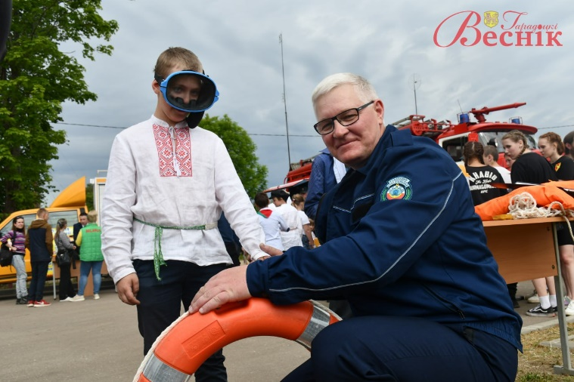
Праздник собрал 10 семейных команд, состоящих из учителей и детей. Конкурсы, проведенные в рамках праздника, были подготовлены экспертами в области безопасности, здорового образа жизни, физической подготовки и включали разнообразные задания, которые проверяли знания и навыки участников в различных сферах.
